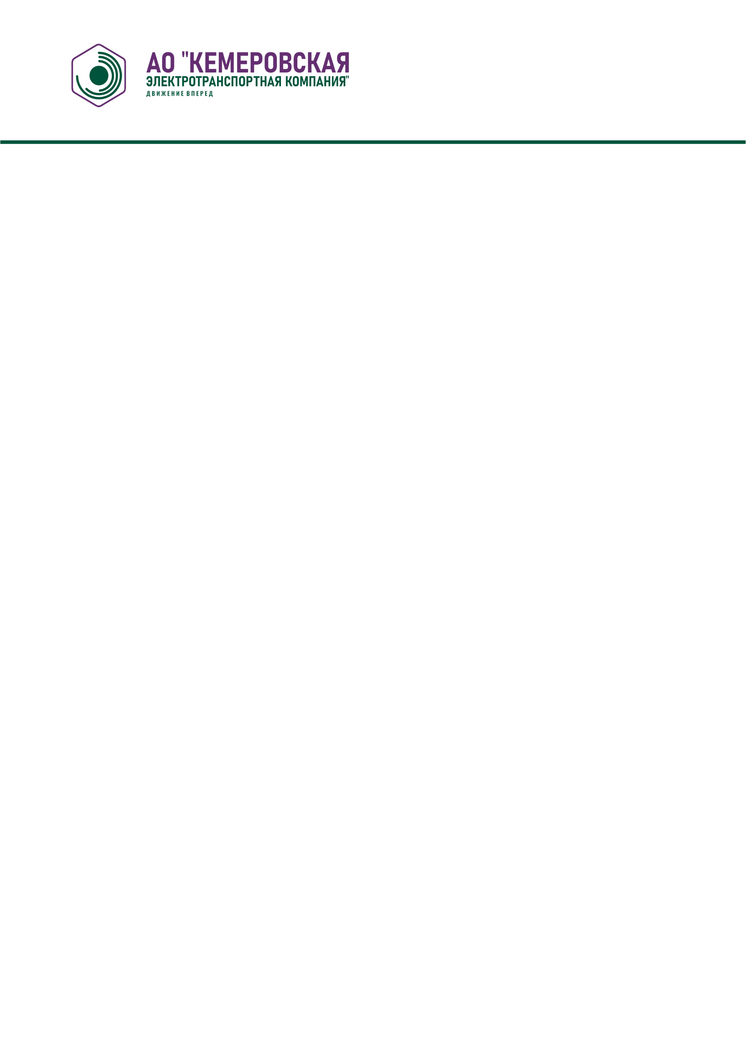

**650992, г. Кемерово, пр. Советский, 1**

**ИНН 4205088927 / КПП 420501001  
Тел. (3842)68-20-10, факс 75-77-05  
e-mail: kemtram@rambler.ru  
Официальный Web-сайт: www.ketk.ru**

УТВЕРЖДАЮ

_________________ Генеральный директор

АО «КЭТК» Кузнецов Д.М.

**ПРАВИЛА проведения промежуточной аттестации**

**в Учебном центре**

Кемерово

**1. Общие положения**

1.1. Настоящие Правила разработаны в соответствии с Законом РФ «Об образовании», Уставом АО «КЭТК» и регламентирует содержание и порядок промежуточной и итоговой аттестации обучающихся в Учебном центре (далее - УЦ).

1.2. Правила проведения промежуточной и итоговой аттестации в Учебном центре являются локальным нормативным актом, регламентирующим деятельность образовательного учреждения.

1.3. Промежуточная и итоговая аттестации проводятся с целью:

* установления фактического уровня теоретических знаний обучающихся по предметам обязательного компонента учебного плана, их практических умений и навыков.
* контроля за выполнением учебных программ и календарно-тематического графика в изучении учебных предметов.

1.4. Промежуточная аттестация подразделяется на текущую и по завершении отдельных этапов обучения. Сюда же включается поурочное и тематическое оценивание результатов учебы обучающихся.

1.5. Итоговая аттестация проводится у группы обучающихся, прошедших полный курс обучения в соответствии с программой обучения. По результатам итоговой аттестации обучающимся выдается свидетельство об окончании УЦ; в случае неудовлетворительной сдачи итоговой аттестации выдается копия заключения.

1.6. Правила проведения промежуточной и итоговой аттестации в Учебном центре принимаются на неопределенный срок. Изменения и дополнения к Правилам вводятся приказом генерального директора АО «КЭТК» по представлению начальника отдела по обучению Учебного центра.

1.7. Общее руководство за организацию, и своевременность проведения промежуточной аттестации возлагается на начальника отдела по обучению Учебного центра.

**2. Промежуточная аттестация**

2.1. Промежуточная аттестация проводится в целях повышения эффективности обучения, качества учебно-производственного процесса, определения уровня профессиональной подготовки обучающихся и контроля за обеспечением выполнения стандартов обучения

2.2. Для проведения промежуточной аттестации приказом Генерального директора за 3 дня до начала аттестации создается аттестационная комиссия в составе:

2.2.1. Председатель: начальник отдела по обучению

2.2.2. Члены комиссии:

2.2.2.1. мастер производственного обучения

2.2.2.2. преподаватель специальных дисциплин

2.2.2.3. инструктор-наставник по вождению

2.2.2.4. специалист, ответственный за безопасность дорожного движения

2.2.2.5. иные лица (определенные приказом)

**2.3. Периодичность проведения промежуточной аттестации:**

2.3.1. по теоретическому обучению – после изучения всех разделов

2.3.2. по обучению вождению транспортных средств – после первоначального обучения вождению, перед обучением практическому вождению в условиях реального дорожного движения.

2.4. Начальник отдела по обучению составляет расписание консультаций и график проведения аттестации, который утверждается генеральным директором.

2.5. Мастером производственного обучения не позднее, чем за неделю до проведения аттестации составляется перечень вопросов по изученному материалу (зачетные билеты), которые утверждаются начальником УЦ и доводятся до обучающихся.

2.6. Для проведения промежуточной аттестации у преподавателя (мастера производственного обучения) должна быть следующая документация:

2.6.1. журнал учета теоретического обучения, заполненный по дням;

2.6.2. зачетные билеты по правилам дорожного движения;

2.6.3. сводная ведомость оценок обучающихся;

2.6.4. бланк протокола промежуточной аттестации.

**2.7. Начальник отдела по обучению:**

2.7.1. организует подготовку учебного кабинета к приведению аттестации;

2.7.2. организует процесс проведения аттестации, совместно с мастерами производственного обучения трамвая и троллейбуса;

2.8. Мастера производственного обучения Tb и Tm,совместно с инструкторами-наставниками составляют перечень упражнений по освоению навыков первичного обучения вождению.

**3. Допуск обучающихся к аттестации:**

3.1. к аттестации допускаются учащиеся, имеющие положительные оценки по теоретическому обучению, не имеющие задолженностей;

3.2. допуск к промежуточной аттестации оформляется приказом.

**4. Проведение аттестации.**

4.1. Аттестация проводится согласно утвержденного графика и расписания.

4.2. Начало и место проведения аттестации определяется согласно расписания.

4.3. Промежуточная аттестация заключается в самостоятельном выполнении учащимися теоретических и практических заданий, предусмотренных программой обучения.

**4.4. Формы проведения аттестации:**

4.4.1. зачет по билетам, подготовленным в пределах программы.

4.4.2. выполнение упражнений.

4.5. При проведении аттестации комиссии вправе задавать дополнительные вопросы в пределах учебной программы.

4.6. Оценка выставляется на заседании комиссии и объявляется обучающемуся.

**5. Оформление результатов промежуточной аттестации.**

5.1. Обучающиеся, прошедшие промежуточную аттестацию по теоретическому обучению, допускаются к практическому обучению.

5.2. Обучающиеся, прошедшие промежуточную аттестацию по первоначальному практическому обучению, допускаются к обучению по вождению в условиях реального дорожного движения.

5.3. Результаты промежуточной аттестации оформляются протоколом, который подписывают члены комиссии

5.4. Протоколы промежуточной аттестации утверждаются начальником отдела по обучению

5.5. Протоколы промежуточной аттестации подлежат хранению в течение всего срока обучения учащихся группы.

**6. Проведение повторной аттестации**

6.1. Повторная аттестация проводится для обучающихся, не допущенных до аттестации в отведенные сроки, получивших неудовлетворительные оценки на аттестации, а также не имеющих возможности держать ее вместе с группой по уважительным причинам (они проходят аттестацию в дополнительные сроки).

6.2. Для проведения аттестации в дополнительные сроки издается приказ руководителя с указанием лиц, допущенных к аттестации, составляется и утверждается дополнительное расписание консультации и аттестации.

6.3. Обучающиеся, освобожденные от занятий по состоянию здоровья, аттестуются отдельно по мере выздоровления индивидуально, с соответствующим оформлением документации, в пределах сроках обучения группы.